PLAN ANUAL DE VACANTES -2022

UNIDAD ADMINISTRATIVA ESPECIAL DE CATASTRO DISTRITAL
GERENCIA DE GESTIÓN CORPORATIVA
SUBGERENCIA DE TALENTO HUMANO

BOGOTÁ D.C.

2022

- Plan Anual de Vacantes y Responsable

La Unidad Administrativa Especial de Catastro Distrital, de conformidad con la normatividad que regule la materia deberá implementar el Plan Anual de Vacantes teniendo en cuenta las Políticas y directrices establecidas por el Departamento Administrativo de la Función Pública – DAFP.

El Plan Anual de Vacantes es un instrumento que busca administrar y actualizar la información sobre los empleos vacantes en Unidad Administrativa Especial de Catastro Distrital - UAECD., con el propósito que la Entidad pueda planificar la provisión de los empleos para la siguiente vigencia fiscal. El Plan de Vacantes es, además, una herramienta necesaria con la que cuentan las Entidades con el fin de tener oferta real de empleos y de esa manera poder generar lineamientos para racionalizar y optimizar los procesos de vinculación y presupuestar oportunamente los recursos que estos implican. El Plan permite contar con información para la definición de políticas para el mejoramiento de la gestión del talento humano y para la eficiencia organizacional en las entidades públicas.

Así mismo, constituye una herramienta de medición que permite conocer cuántos cargos de carrera administrativa cuenta la Unidad, con lo cual se facilitará la planeación del concurso de méritos que se adelante con la Comisión Nacional del Servicio Civil –CNSC.

El responsable de gestionar y presentar el Plan Anual de Vacantes y actualizarlo cada vez que se produzcan las mismas, corresponde al proceso de Selección Vinculación y Retiro de la Subgerencia de Talento Humano de la Unidad Administrativa Especial de Catastro Distrital – UAED.

- Marco Jurídico:

- Ley 909 de 2004 - Literal b) artículo 15 del Capítulo II, el cual prescribe “Elaborar el plan anual de vacantes y remitirlo al Departamento Administrativo de, la Función Pública, información que será utilizada para la planeación del recurso humano y la formulación de políticas"
- Decreto 1227 de 2005 Artículo 110 - Artículo 110 "Las entidades y organismos que se encuentran dentro de¡ campo de aplicación de la
- Ley 909 de 2004, para dar cumplimiento al artículo transitorio de la misma, deberán enviar al Departamento Administrativo de la Función Pública, dentro del mes siguiente a la publicación del presente decreto la información relacionada con el número de cargos vacantes definitivamente de carrera administrativa por nivel jerárquico y grado salarial, los cuales deberán ser sometidos a concurso público de méritos por estar provistos de manera temporal, mediante encargo o nombramiento provisional.
- Circular 005 de 2014 de la Comisión Nacional del Servicio Civil.
- Decreto 1083 de 2015 “Por medio del cual se expide el Decreto Único Reglamentario del Sector de la Función Pública”.
- Decreto 648 de 2017 “Por el cual se modifica y adiciona el Decreto 1083 de 2015, Reglamentario Único del Sector de la Función Pública”.
- Acuerdo CNSC 20190000008736 del 6-09-2019 “Por el cual se define el procedimiento para el reporte de la Oferta Pública de Empleos de Carrera Administrativa (OPEC) con el fin de viabilizar el concurso de ascenso”
- Acuerdo 761 de 2020 “Por medio del cual se adopta el Plan de Desarrollo Económico, Social, Ambiental y de Obras Públicas del Distrito Capital 2020-2024 “Un nuevo contrato social y ambiental para la Bogotá del Siglo XXI.”
- Circular No: 20191000000097 Lineamientos para dar cumplimiento al artículo 263 de la Ley 1955 de 2019 "Plan Nacional de Desarrollo 2018-2022, Pacto por Colombia, Pacto por la Equidad."

- Objetivo General

Identificar las necesidades de personal existentes en la planta de cargos de la Unidad Administrativa Especial de Catastro Distrital, con el fin de facilitar la planeación del Concurso de Méritos a través de procesos de selección con la Comisión Nacional del Servicio Civil - CNSC, en aras de realizar la provisión de las vacantes definitivas que se generen en la Unidad.

- Objetivos Específicos

- Identificar las vacantes definitivas objeto de concurso de méritos, con el fin de adelantar el proceso de previsión de las mismas de manera oportuna.
- Mantener actualizado la Oferta Pública de Empleos de Carrera Administrativa– OPEC a través del Sistema para la Igualdad, el Mérito y la Oportunidad - SIMO, dispuesto por la Comisión Nacional del Servicio Civil para el reporte de las mismas.
- Provisionar los recursos necesarios para adelantar el concurso de méritos con la Comisión Nacional del Servicio Civil.
- Realizar la programación de nuevo concurso de méritos con las Comisión Nacional del Servicio Civil.

- Definición y terminología aplicable

CARRERA ADMINISTRATIVA: Es un sistema técnico de administración de personal que tiene por objeto garantizar la eficiencia de la administración pública y ofrecer igualdad de oportunidades para el acceso al servicio público, la capacitación, la estabilidad en los empleos y la posibilidad de ascenso.

ENCARGO: Los empleados podrán ser encargados para asumir parcial o totalmente las funciones de empleos diferentes de aquellos para los cuales han sido nombrados, por ausencia temporal o definitiva del titular, desvinculándose o no de las propias de su cargo, en los términos señalados en el siguiente capítulo.

Encargo en empleos de carrera: El encargo en empleos de carrera que se encuentren vacantes de manera temporal o definitiva se regirá por lo previsto en la Ley 1960 de 2019 por la cual se modifica la Ley 909 de 2004 el Decreto Ley 1567 de 1998 y se dictan otras disposiciones, y por las normas que regulan los sistemas específicos de carrera.

Encargo en empleos de libre nombramiento y remoción: Los empleos de libre nombramiento y remoción en caso de vacancia temporal o definitiva podrán ser provistos a través de encargo de empleados de carrera o de libre nombramiento y remoción, que cumplan los requisitos y el perfil para su desempeño.

PROVISIONALIDAD: Forma de proveer un empleo de carrera administrativa en caso de vacancia temporal o definitiva de la misma.

VACANTE DEFINITIVA: Es aquella que no cuenta con un empleado titular de carrera administrativa o de libre nombramiento y remoción.

VACANTE TEMPORAL: Es aquella que se origina cuando su titular se encuentre en alguna situación administrativa diferente al servicio activo, tales como:

- Vacaciones.
- Licencia.
- Permiso remunerado.
- Comisión, salvo en la de servicios al interior.
- Encargado, separándose de las funciones del empleo del cual es titular.
- Suspendido en el ejercicio del cargo por decisión disciplinaria, fiscal o judicial.
- Periodo de prueba en otro empleo de carrera.

EMPLEO PÚBLICO: Conjunto de funciones, tareas y responsabilidades que se asignan a una persona y las competencias requeridas para llevarlas a cabo, con el propósito de satisfacer el cumplimiento de los planes de desarrollo y los fines del estado.

- Estructura organizacional:

Mediante Acuerdo 04 de 2021 expedido por el Concejo Directivo, se determinó el objetivo, la estructura organizacional y las funciones de la Unidad Administrativa Especial de Castro Distrital:

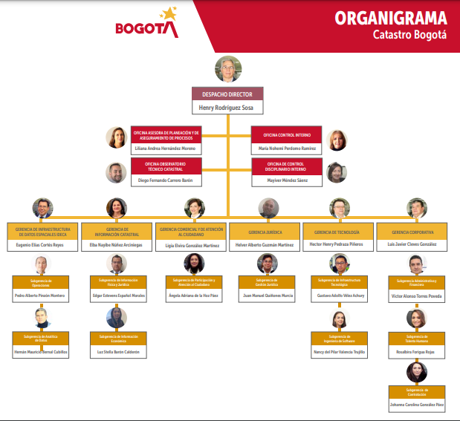

- Planta de empleos de la Unidad:

Mediante el Acuerdo 005 del 2021 “Por el cual se modifica la planta de personal de la Unidad Administrativa Especial de Catastro Distrital”, se modificó la planta de personal de la Unidad Administrativa Especial de Catastro Distrital, creando los siguientes empleos en la planta de empleos de la Unidad Administrativa Especial de Catastro Distrital:

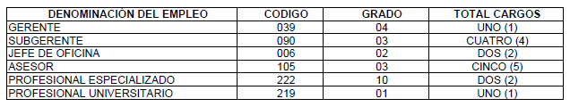
Por lo tanto, las funciones propias de la Unidad Administrativa Especial de Catastro Distrital – UAECD, serán cumplidas con la siguiente planta de empleos:

DIRECCIÓN
DENOMINACIÓN | CODIGO | GRADO | N. EMPLEOS | CARÁCTER DEL EMPLEO
DIRECTOR DE ENTIDAD DESCENTRALIZADA | 50 | 5 | 1 | LIBRE NOMBRAMIENTO Y REMOCIÓN
ASESOR | 105 | 4 | 1 | LIBRE NOMBRAMIENTO Y REMOCIÓN
ASESOR | 105 | 3 | 6 | LIBRE NOMBRAMIENTO Y REMOCIÓN
ASESOR | 105 | 2 | 2 | LIBRE NOMBRAMIENTO Y REMOCIÓN
ASESOR | 105 | 1 | 2 | LIBRE NOMBRAMIENTO Y REMOCIÓN
PROFESIONAL ESPECIALIZADO | 222 | 10 | 1 | CARRERA ADMINISTRATIVA
PROFESIONAL ESPECIALIZADO | 222 | 6 | 1 | CARRERA ADMINISTRATIVA
PROFESIONAL UNIVERSITARIO | 219 | 2 | 1 | CARRERA ADMINISTRATIVA
AUXILIAR ADMINISTRATIVO | 407 | 8 | 1 | CARRERA ADMINISTRATIVA
SECRETARIO | 440 | 3 | 1 | CARRERA ADMINISTRATIVA
TOTAL CARGOS DIRECCIÓN |  |  | 17

OFICINA ASESORA DE PLANEACIÓN Y ASEGURAMIENTO DE PROCESOS
DENOMINACIÓN | CODIGO | GRADO | N. EMPLEOS | CARÁCTER DEL EMPLEO
JEFE DE OFICINA ASESORA | 115 | 2 | 1 | LIBRE NOMBRAMIENTO Y REMOCIÓN
PROFESIONAL ESPECIALIZADO | 222 | 10 | 4 | CARRERA ADMINISTRATIVA
PROFESIONAL UNIVERSITARIO | 219 | 5 | 2 | CARRERA ADMINISTRATIVA
PROFESIONAL UNIVERSITARIO | 219 | 1 | 1 | CARRERA ADMINISTRATIVA
SECRETARIO | 440 | 3 | 1 | CARRERA ADMINISTRATIVA
TOTAL CARGOS OFICINA ASESORA DE PLANEACIÓN Y ASEGURAMIENTO DE PROCESOS |  |  | 9
OBSERVATORIO TECNICO CATASTRAL
DENOMINACIÓN | CODIGO | GRADO | N. EMPLEOS | CARÁCTER DEL EMPLEO
JEFE DE OFICINA | 6 | 2 | 1 | LIBRE NOMBRAMIENTO Y REMOCIÓN
PROFESIONAL ESPECIALIZADO | 222 | 10 | 5 | CARRERA ADMINISTRATIVA
PROFESIONAL ESPECIALIZADO | 222 | 7 | 1 | CARRERA ADMINISTRATIVA
PROFESIONAL UNIVERSITARIO | 219 | 4 | 1 | CARRERA ADMINISTRATIVA
TECNICO OPERATIVO | 314 | 1 | 11 | CARRERA ADMINISTRATIVA
TOTAL CARGOS OBSERVATORIO TÉCNICO CATASTRAL |  |  | 19
OFICINA DE CONTROL DISCIPLINARIO INTERNO
DENOMINACIÓN | CODIGO | GRADO | N. EMPLEOS | CARÁCTER DEL EMPLEO
JEFE DE OFICINA | 6 | 2 | 1 | LIBRE NOMBRAMIENTO Y REMOCIÓN
PROFESIONAL ESPECIALIZADO | 222 | 9 | 1 | CARRERA ADMINISTRATIVA
PROFESIONAL UNIVERSITARIO | 219 | 4 | 1 | CARRERA ADMINISTRATIVA
SECRETARIO | 440 | 3 | 1 | CARRERA ADMINISTRATIVA
SECRETARIO | 440 | 5 | 1 | CARRERA ADMINISTRATIVA
TOTAL CARGOS OFICINA DE CONTROL DISCIPLINARIO INTERNO |  |  | 5

OFICINA DE CONTROL INTERNO
DENOMINACIÓN | CODIGO | GRADO | N. EMPLEOS | CARÁCTER DEL EMPLEO
JEFE DE OFICINA | 6 | 2 | 1 | LIBRE NOMBRAMIENTO Y REMOCIÓN - PERIODO
PROFESIONAL ESPECIALIZADO | 222 | 11 | 1 | CARRERA ADMINISTRATIVA
PROFESIONAL ESPECIALIZADO | 222 | 6 | 1 | CARRERA ADMINISTRATIVA
TECNICO OPERATIVO | 314 | 5 | 1 | CARRERA ADMINISTRATIVA
SECRETARIO | 440 | 3 | 1 | CARRERA ADMINISTRATIVA
TOTAL CARGOS OFICINA DE CONTROL INTERNO |  |  | 5
GERENCIA DE INFRAESTRUCTURA DE DATOS ESPACIALES IDECA
DENOMINACIÓN | CODIGO | GRADO | N. EMPLEOS | CARÁCTER DEL EMPLEO
GERENTE | 39 | 4 | 1 | LIBRE NOMBRAMIENTO Y REMOCIÓN
PROFESIONAL ESPECIALIZADO | 222 | 10 | 4 | CARRERA ADMINISTRATIVA
PROFESIONAL ESPECIALIZADO | 222 | 8 | 3 | CARRERA ADMINISTRATIVA
PROFESIONAL UNIVERSITARIO | 219 | 5 | 4 | CARRERA ADMINISTRATIVA
AUXILIAR ADMINISTRATIVO | 407 | 6 | 1 | CARRERA ADMINISTRATIVA
TOTAL CARGOS GERENCIA DE INFRAESTRUCTURA DE DATOS ESPACIALES IDECA |  |  | 13
SUBGERENCIA DE OPERACIONES
DENOMINACIÓN | CODIGO | GRADO | N. EMPLEOS | CARÁCTER DEL EMPLEO
SUBGERENTE | 90 | 3 | 1 | LIBRE NOMBRAMIENTO Y REMOCIÓN
PROFESIONAL ESPECIALIZADO | 222 | 10 | 4 | CARRERA ADMINISTRATIVA
PROFESIONAL ESPECIALIZADO | 222 | 8 | 4 | CARRERA ADMINISTRATIVA
PROFESIONAL UNIVERSITARIO | 219 | 5 | 8 | CARRERA ADMINISTRATIVA
TOTAL CARGOS SUBGERENCIA DE OPERACIONES |  |  | 17

SUBGERENCIA DE ANALÍTICA DE DATOS
DENOMINACIÓN | CODIGO | GRADO | N. EMPLEOS | CARÁCTER DEL EMPLEO
SUBGERENTE | 90 | 3 | 1 | LIBRE NOMBRAMIENTO Y REMOCIÓN
PROFESIONAL ESPECIALIZADO | 222 | 10 | 2 | CARRERA ADMINISTRATIVA
PROFESIONAL UNIVERSITARIO | 219 | 1 | 1 | CARRERA ADMINISTRATIVA
TOTAL CARGOS SUBGERENCIA DE ANALÍTICA DE DATOS |  |  | 4
GERENCIA DE INFORMACIÓN CATASTRAL
DENOMINACIÓN | CODIGO | GRADO | N. EMPLEOS | CARÁCTER DEL EMPLEO
GERENTE | 39 | 4 | 1 | LIBRE NOMBRAMIENTO Y REMOCIÓN
PROFESIONAL ESPECIALIZADO | 222 | 11 | 1 | CARRERA ADMINISTRATIVA
DENOMINACIÓN | CODIGO | GRADO | N. EMPLEOS | CARÁCTER DEL EMPLEO
PROFESIONAL ESPECIALIZADO | 222 | 10 | 1 | CARRERA ADMINISTRATIVA
PROFESIONAL ESPECIALIZADO | 222 | 8 | 3 | CARRERA ADMINISTRATIVA
PROFESIONAL ESPECIALIZADO | 222 | 7 | 1 | CARRERA ADMINISTRATIVA
PROFESIONAL UNIVERSITARIO | 219 | 5 | 3 | CARRERA ADMINISTRATIVA
PROFESIONAL UNIVERSITARIO | 219 | 4 | 7 | CARRERA ADMINISTRATIVA
PROFESIONAL UNIVERSITARIO | 219 | 2 | 1 | CARRERA ADMINISTRATIVA
TECNICO OPERATIVO | 314 | 5 | 8 | CARRERA ADMINISTRATIVA
TECNICO OPERATIVO | 314 | 4 | 1 | CARRERA ADMINISTRATIVA
TECNICO OPERATIVO | 314 | 2 | 1 | CARRERA ADMINISTRATIVA
SECRETARIO | 440 | 5 | 1 | CARRERA ADMINISTRATIVA
TOTAL CARGOS GERENCIA DE INFORMACIÓN CATASTRAL |  |  | 29

SUBGERENCIA DE INFORMACIÓN FÍSICA Y JURÍDICA
DENOMINACIÓN | CODIGO | GRADO | N. EMPLEOS | CARÁCTER DEL EMPLEO
SUBGERENTE | 90 | 3 | 1 | LIBRE NOMBRAMIENTO Y REMOCIÓN
PROFESIONAL ESPECIALIZADO | 222 | 10 | 3 | CARRERA ADMINISTRATIVA
PROFESIONAL ESPECIALIZADO | 222 | 8 | 2 | CARRERA ADMINISTRATIVA
PROFESIONAL ESPECIALIZADO | 222 | 7 | 1 | CARRERA ADMINISTRATIVA
PROFESIONAL ESPECIALIZADO | 222 | 6 | 1 | CARRERA ADMINISTRATIVA
PROFESIONAL UNIVERSITARIO | 219 | 5 | 1 | CARRERA ADMINISTRATIVA
PROFESIONAL UNIVERSITARIO | 219 | 4 | 27 | CARRERA ADMINISTRATIVA
PROFESIONAL UNIVERSITARIO | 219 | 3 | 1 | CARRERA ADMINISTRATIVA
PROFESIONAL UNIVERSITARIO | 219 | 2 | 9 | CARRERA ADMINISTRATIVA
PROFESIONAL UNIVERSITARIO | 219 | 1 | 1 | CARRERA ADMINISTRATIVA
TECNICO OPERATIVO | 314 | 5 | 7 | CARRERA ADMINISTRATIVA
TECNICO OPERATIVO | 314 | 3 | 5 | CARRERA ADMINISTRATIVA
TECNICO OPERATIVO | 314 | 2 | 4 | CARRERA ADMINISTRATIVA
TECNICO OPERATIVO | 314 | 1 | 4 | CARRERA ADMINISTRATIVA
AUXILIAR ADMINISTRATIVO | 407 | 8 | 1 | CARRERA ADMINISTRATIVA
AUXILIAR ADMINISTRATIVO | 407 | 4 | 2 | CARRERA ADMINISTRATIVA
AUXILIAR ADMINISTRATIVO | 407 | 3 | 1 | CARRERA ADMINISTRATIVA
AUXILIAR ADMINISTRATIVO | 407 | 2 | 1 | CARRERA ADMINISTRATIVA
SECRETARIO EJECUTIVO | 425 | 9 | 1 | CARRERA ADMINISTRATIVA
TOTAL CARGOS SUBGERENCIA DE INFORMACIÓN FÍSICA Y JURÍDICA |  |  | 73

SUBGERENCIA DE INFORMACION ECONOMICA
DENOMINACIÓN | CODIGO | GRADO | N. EMPLEOS | CARÁCTER DEL EMPLEO
SUBGERENTE | 90 | 3 | 1 | LIBRE NOMBRAMIENTO Y REMOCIÓN
PROFESIONAL ESPECIALIZADO | 222 | 10 | 5 | CARRERA ADMINISTRATIVA
PROFESIONAL ESPECIALIZADO | 222 | 8 | 2 | CARRERA ADMINISTRATIVA
PROFESIONAL ESPECIALIZADO | 222 | 7 | 2 | CARRERA ADMINISTRATIVA
PROFESIONAL ESPECIALIZADO | 222 | 6 | 26 | CARRERA ADMINISTRATIVA
PROFESIONAL UNIVERSITARIO | 219 | 5 | 3 | CARRERA ADMINISTRATIVA
PROFESIONAL UNIVERSITARIO | 219 | 4 | 8 | CARRERA ADMINISTRATIVA
PROFESIONAL UNIVERSITARIO | 219 | 2 | 1 | CARRERA ADMINISTRATIVA
TECNICO OPERATIVO | 314 | 5 | 3 | CARRERA ADMINISTRATIVA
AUXILIAR ADMINISTRATIVO | 407 | 10 | 1 | CARRERA ADMINISTRATIVA
AUXILIAR ADMINISTRATIVO | 407 | 4 | 1 | CARRERA ADMINISTRATIVA
SECRETARIO EJECUTIVO | 425 | 9 | 1 | CARRERA ADMINISTRATIVA
TOTAL CARGOS SUBGERENCIA DE INFORMACIÓN ECONÓMICA |  |  | 54

GERENCIA COMERCIAL Y DE ATENCIÓN AL CIUDADANO
DENOMINACIÓN | CODIGO | GRADO | N. EMPLEOS | CARÁCTER DEL EMPLEO
GERENTE | 39 | 4 | 1 | LIBRE NOMBRAMIENTO Y REMOCIÓN
PROFESIONAL ESPECIALIZADO | 222 | 10 | 2 | CARRERA ADMINISTRATIVA
PROFESIONAL ESPECIALIZADO | 222 | 8 | 1 | CARRERA ADMINISTRATIVA
PROFESIONAL UNIVERSITARIO | 219 | 5 | 1 | CARRERA ADMINISTRATIVA
TECNICO OPERATIVO | 314 | 5 | 2 | CARRERA ADMINISTRATIVA
AUXILIAR ADMINISTRATIVO | 407 | 8 | 2 | CARRERA ADMINISTRATIVA
AUXILIAR ADMINISTRATIVO | 407 | 4 | 1 | CARRERA ADMINISTRATIVA
AUXILIAR ADMINISTRATIVO | 407 | 3 | 1 | CARRERA ADMINISTRATIVA
SECRETARIO | 440 | 2 | 1 | CARRERA ADMINISTRATIVA
TOTAL CARGOS GERENCIA COMERCIAL Y DE ATENCIÓN AL CIUDADANO |  |  | 12

SUBGERENCIA DE PARTICIPACIÓN Y ATENCIÓN AL CIUDADANO
DENOMINACIÓN | CODIGO | GRADO | N. EMPLEOS | CARÁCTER DEL EMPLEO
SUBGERENTE | 90 | 3 | 1 | LIBRE NOMBRAMIENTO Y REMOCIÓN
PROFESIONAL ESPECIALIZADO | 222 | 10 | 1 | CARRERA ADMINISTRATIVA
PROFESIONAL ESPECIALIZADO | 222 | 8 | 1 | CARRERA ADMINISTRATIVA
PROFESIONAL UNIVERSITARIO | 219 | 4 | 11 | CARRERA ADMINISTRATIVA
PROFESIONAL UNIVERSITARIO | 219 | 2 | 1 | CARRERA ADMINISTRATIVA
TECNICO OPERATIVO | 314 | 5 | 3 | CARRERA ADMINISTRATIVA
TECNICO OPERATIVO | 314 | 4 | 1 | CARRERA ADMINISTRATIVA
TECNICO OPERATIVO | 314 | 3 | 2 | CARRERA ADMINISTRATIVA
TECNICO OPERATIVO | 314 | 1 | 9 | CARRERA ADMINISTRATIVA
AUXILIAR ADMINISTRATIVO | 407 | 10 | 4 | CARRERA ADMINISTRATIVA

DENOMINACIÓN | CODIGO | GRADO | N. EMPLEOS | CARÁCTER DEL EMPLEO
AUXILIAR ADMINISTRATIVO | 407 | 8 | 3 | CARRERA ADMINISTRATIVA
AUXILIAR ADMINISTRATIVO | 407 | 7 | 5 | CARRERA ADMINISTRATIVA
AUXILIAR ADMINISTRATIVO | 407 | 4 | 1 | CARRERA ADMINISTRATIVA
AUXILIAR ADMINISTRATIVO | 407 | 3 | 2 | CARRERA ADMINISTRATIVA
SECRETARIO EJECUTIVO | 425 | 10 | 1 | CARRERA ADMINISTRATIVA
TOTAL CARGOS SUBGERENCIA DE PARTICIPACIÓN Y ATENCIÓN AL CIUDADANO |  |  | 46

GERENCIA JURÍDICA
DENOMINACIÓN | CODIGO | GRADO | N. EMPLEOS | CARÁCTER DEL EMPLEO
GERENTE | 39 | 4 | 1 | LIBRE NOMBRAMIENTO Y REMOCIÓN
PROFESIONAL ESPECIALIZADO | 222 | 10 | 4 | CARRERA ADMINISTRATIVA
PROFESIONAL UNIVERSITARIO | 219 | 4 | 2 | CARRERA ADMINISTRATIVA
SECRETARIO EJECUTIVO | 425 | 10 | 1 | CARRERA ADMINISTRATIVA
TOTAL CARGOS GERENCIA JURÍDICA |  |  | 8

SUBGERENCIA DE GESTIÓN JURÍDICA
DENOMINACIÓN | CODIGO | GRADO | N. EMPLEOS | CARÁCTER DEL EMPLEO
SUBGERENTE | 90 | 3 | 1 | LIBRE NOMBRAMIENTO Y REMOCIÓN
PROFESIONAL ESPECIALIZADO | 222 | 10 | 2 | CARRERA ADMINISTRATIVA
PROFESIONAL UNIVERSITARIO | 219 | 4 | 1 | CARRERA ADMINISTRATIVA
PROFESIONAL UNIVERSITARIO | 219 | 3 | 2 | CARRERA ADMINISTRATIVA
AUXILIAR ADMINISTRATIVO | 407 | 10 | 1 | CARRERA ADMINISTRATIVA
TOTAL CARGOS SUBGERENCIA DE GESTIÓN JURÍDICA |  |  | 7

GERENCIA DE GESTIÓN CORPORATIVA
DENOMINACIÓN | CODIGO | GRADO | N. EMPLEOS | CARÁCTER DEL EMPLEO
GERENTE | 39 | 4 | 1 | LIBRE NOMBRAMIENTO Y REMOCIÓN
AUXILIAR DE SERVICIOS GENERALES | 470 | 1 | 1 | CARRERA ADMINISTRATIVA
TOTAL CARGOS GERENCIA DE GESTION CORPORATIVA |  |  | 2

SUBGERENCIA ADMINISTRATIVA Y FINANCIERA
DENOMINACIÓN | CODIGO | GRADO | N. EMPLEOS | CARÁCTER DEL EMPLEO
SUBGERENTE | 90 | 3 | 1 | LIBRE NOMBRAMIENTO Y REMOCIÓN
TESORERO GENERAL | 201 | 11 | 1 | LIBRE NOMBRAMIENTO Y REMOCIÓN
PROFESIONAL ESPECIALIZADO | 222 | 10 | 1 | CARRERA ADMINISTRATIVA
PROFESIONAL ESPECIALIZADO | 222 | 8 | 2 | CARRERA ADMINISTRATIVA
PROFESIONAL ESPECIALIZADO | 222 | 6 | 2 | CARRERA ADMINISTRATIVA
PROFESIONAL UNIVERSITARIO | 219 | 4 | 8 | CARRERA ADMINISTRATIVA
PROFESIONAL UNIVERSITARIO | 219 | 2 | 1 | CARRERA ADMINISTRATIVA
PROFESIONAL UNIVERSITARIO | 219 | 1 | 3 | CARRERA ADMINISTRATIVA
TECNICO OPERATIVO | 314 | 5 | 3 | CARRERA ADMINISTRATIVA
TECNICO OPERATIVO | 314 | 3 | 1 | CARRERA ADMINISTRATIVA
TECNICO OPERATIVO | 314 | 2 | 1 | CARRERA ADMINISTRATIVA
TECNICO OPERATIVO | 314 | 1 | 2 | CARRERA ADMINISTRATIVA
AUXILIAR ADMINISTRATIVO | 407 | 10 | 7 | CARRERA ADMINISTRATIVA
AUXILIAR ADMINISTRATIVO | 407 | 8 | 2 | CARRERA ADMINISTRATIVA
AUXILIAR ADMINISTRATIVO | 407 | 6 | 1 | CARRERA ADMINISTRATIVA
AUXILIAR ADMINISTRATIVO | 407 | 4 | 2 | CARRERA ADMINISTRATIVA
AUXILIAR ADMINISTRATIVO | 407 | 3 | 2 | CARRERA ADMINISTRATIVA
AUXILIAR DE SERVICIOS GENERALES | 470 | 1 | 2 | CARRERA ADMINISTRATIVA
DENOMINACIÓN | CODIGO | GRADO | N. EMPLEOS | CARÁCTER DEL EMPLEO
CONDUCTOR | 480 | 5 | 3 | CARRERA ADMINISTRATIVA
CONDUCTOR | 480 | 3 | 12 | CARRERA ADMINISTRATIVA
SECRETARIO EJECUTIVO | 425 | 9 | 1 | CARRERA ADMINISTRATIVA
SECRETARIO | 440 | 3 | 1 | CARRERA ADMINISTRATIVA
TOTAL CARGOS SUBGERENCIA ADMINISTRATIVA Y FINANCIERA |  |  | 59

SUBGERENCIA DE TALENTO HUMANO
DENOMINACIÓN | CODIGO | GRADO | N. EMPLEOS | CARÁCTER DEL EMPLEO
SUBGERENTE | 90 | 3 | 1 | LIBRE NOMBRAMIENTO Y REMOCIÓN
PROFESIONAL ESPECIALIZADO | 222 | 10 | 4 | CARRERA ADMINISTRATIVA
PROFESIONAL ESPECIALIZADO | 222 | 8 | 1 | CARRERA ADMINISTRATIVA
PROFESIONAL UNIVERSITARIO | 219 | 4 | 6 | CARRERA ADMINISTRATIVA
PROFESIONAL UNIVERSITARIO | 219 | 2 | 1 | CARRERA ADMINISTRATIVA
TECNICO OPERATIVO | 314 | 5 | 2 | CARRERA ADMINISTRATIVA
TECNICO OPERATIVO | 314 | 1 | 1 | CARRERA ADMINISTRATIVA
AUXILIAR ADMINISTRATIVO | 407 | 7 | 1 | CARRERA ADMINISTRATIVA
AUXILIAR ADMINISTRATIVO | 407 | 3 | 1 | CARRERA ADMINISTRATIVA
AUXILIAR ADMINISTRATIVO | 407 | 2 | 1 | CARRERA ADMINISTRATIVA
AUXILIAR DE SERVICIOS GENERALES | 470 | 1 | 1 | CARRERA ADMINISTRATIVA
TOTAL CARGOS SUBGERENCIA DE TALENTO HUMANO |  |  | 20

SUBGERENCIA DE CONTRATACIÓN
DENOMINACIÓN | CODIGO | GRADO | N. EMPLEOS | CARÁCTER DEL EMPLEO
SUBGERENTE | 90 | 3 | 1 | LIBRE NOMBRAMIENTO Y REMOCIÓN
PROFESIONAL ESPECIALIZADO | 222 | 10 | 2 | CARRERA ADMINISTRATIVA
PROFESIONAL ESPECIALIZADO | 222 | 8 | 1 | CARRERA ADMINISTRATIVA
PROFESIONAL UNIVERSITARIO | 219 | 3 | 3 | CARRERA ADMINISTRATIVA
AUXILIAR ADMINISTRATIVO | 407 | 7 | 1 | CARRERA ADMINISTRATIVA
TOTAL CARGOS SUBGERENCIA DE CONTRATACIÓN |  |  | 8

GERENCIA DE TECNOLOGÍA
DENOMINACIÓN | CODIGO | GRADO | N. EMPLEOS | CARÁCTER DEL EMPLEO
GERENTE | 39 | 4 | 1 | LIBRE NOMBRAMIENTO Y REMOCIÓN
PROFESIONAL ESPECIALIZADO | 222 | 11 | 1 | CARRERA ADMINISTRATIVA
PROFESIONAL ESPECIALIZADO | 222 | 10 | 6 | CARRERA ADMINISTRATIVA
PROFESIONAL ESPECIALIZADO | 222 | 8 | 1 | CARRERA ADMINISTRATIVA
PROFESIONAL ESPECIALIZADO | 222 | 7 | 1 | CARRERA ADMINISTRATIVA
PROFESIONAL ESPECIALIZADO | 222 | 6 | 1 | CARRERA ADMINISTRATIVA
PROFESIONAL UNIVERSITARIO | 219 | 4 | 1 | CARRERA ADMINISTRATIVA
PROFESIONAL UNIVERSITARIO | 219 | 2 | 1 | CARRERA ADMINISTRATIVA
PROFESIONAL UNIVERSITARIO | 219 | 1 | 1 | CARRERA ADMINISTRATIVA
AUXILIAR ADMINISTRATIVO | 407 | 8 | 1 | CARRERA ADMINISTRATIVA
TOTAL CARGOS GERENCIA DE TECNOLOGÍA |  |  | 15

SUBGERENCIA DE INFRAESTRUCTURA TECNOLÓGICA
DENOMINACIÓN | CODIGO | GRADO | N. EMPLEOS | CARÁCTER DEL EMPLEO
SUBGERENTE | 90 | 3 | 1 | LIBRE NOMBRAMIENTO Y REMOCIÓN
PROFESIONAL ESPECIALIZADO | 222 | 10 | 4 | CARRERA ADMINISTRATIVA
PROFESIONAL ESPECIALIZADO | 222 | 9 | 2 | CARRERA ADMINISTRATIVA
PROFESIONAL ESPECIALIZADO | 222 | 7 | 1 | CARRERA ADMINISTRATIVA
PROFESIONAL UNIVERSITARIO | 219 | 4 | 1 | CARRERA ADMINISTRATIVA
TECNICO OPERATIVO | 314 | 5 | 2 | CARRERA ADMINISTRATIVA
AUXILIAR ADMINISTRATIVO | 407 | 10 | 1 | CARRERA ADMINISTRATIVA
TOTAL CARGOS SUBGERENCIA DE INFRAESTRUCTURA TECNOLOGICA |  |  | 12

SUBGERENCIA DE INGENIERÍA DE SOFTWARE
DENOMINACIÓN | CODIGO | GRADO | N. EMPLEOS | CARÁCTER DEL EMPLEO
SUBGERENTE | 90 | 3 | 1 | LIBRE NOMBRAMIENTO Y REMOCIÓN
PROFESIONAL ESPECIALIZADO | 222 | 10 | 3 | CARRERA ADMINISTRATIVA
PROFESIONAL ESPECIALIZADO | 222 | 9 | 2 | CARRERA ADMINISTRATIVA
PROFESIONAL ESPECIALIZADO | 222 | 6 | 1 | CARRERA ADMINISTRATIVA
PROFESIONAL UNIVERSITARIO | 219 | 4 | 7 | CARRERA ADMINISTRATIVA
PROFESIONAL UNIVERSITARIO | 219 | 3 | 2 | CARRERA ADMINISTRATIVA
TOTAL CARGOS SUBGERENCIA DE INGENIERÍA DE SOFTWARE |  |  | 16
TOTAL DE EMPLEOS |  |  | 450

Los empleos que conforman la planta de cargos de la Unidad Administrativa Especial de Catastro Distrital se clasifican de acuerdo con el tipo de cargo como se presenta en la siguiente gráfica:

NATURALEZA | TOTAL
CARRERA ADMINISTRATIVA | 416
LIBRE NOMBRAMIENTO Y REMOCION | 32
PERIODO | 2
Total general | 450

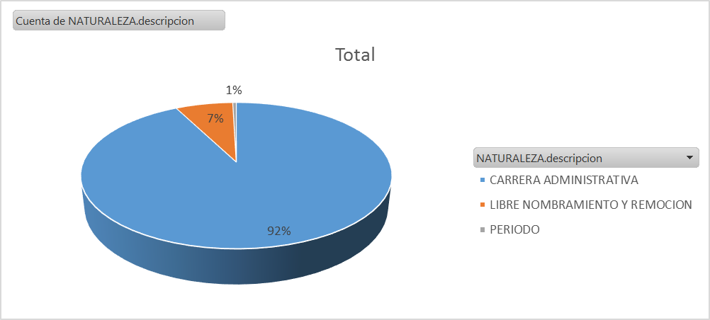

Por nivel jerárquico, tal como se muestra a continuación:

NIVEL | TOTAL
ASESOR | 12
ASISTENCIAL | 81
DIRECTIVO | 21
PROFESIONAL | 262
TECNICO | 74
Total general | 450

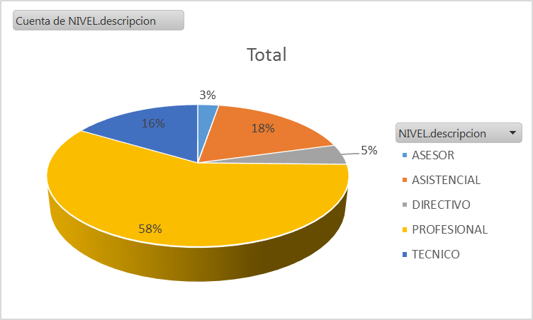

A continuación, se presenta la información de la forma de vinculación de los servidores que se encuentran actualmente en la planta de cargos de la Unidad:
Tipo de vinculación | Total
CARRERA ADMINISTRATIVA | 223
COMISION | 5
ENCARGO | 88
NO PROVISTO | 23
ORDINARIO | 25
PERIODO DE PRUEBA | 23
PROVISIONAL | 63
Total general | 450

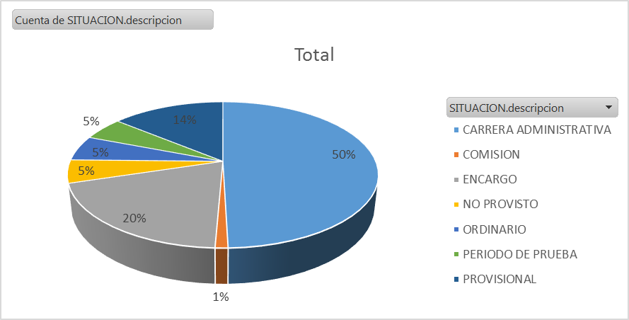

Lo anterior indica que el 70% de los servidores son de carrera administrativa, el 1% se encuentra en comisión desempeñando empleos de libre nombramiento y remoción, el 5% son de nombramiento ordinario, el 5% se encuentran desempañando su periodo de prueba en el marco de la Convocatoria 824 de 2018 y el 14% son servidores provisionales.

- Seguimiento Planta de Personal

El plan anual de vacantes establece el seguimiento que la Subgerencia de Talento Humano realiza al comportamiento de la planta de personal, el cual se efectúa teniendo en cuenta las siguientes acciones que se evidencian a través de diferentes matrices, así:
- Planta de personal global: Subgerencia de Talento Humano cuenta con mecanismos electrónicos (Aplicativo “Gestión y provisión de empleo”) que permite identificar los empleos que pertenecen a la planta global. Con esta información se realizan reportes sobre el estado actual de la planta, indicando donde se ubican los empleos y cuáles se encuentran vacantes, permitiendo la toma decisiones en relación con los movimientos que por necesidad del servicio se puedan efectuar dentro de la planta.
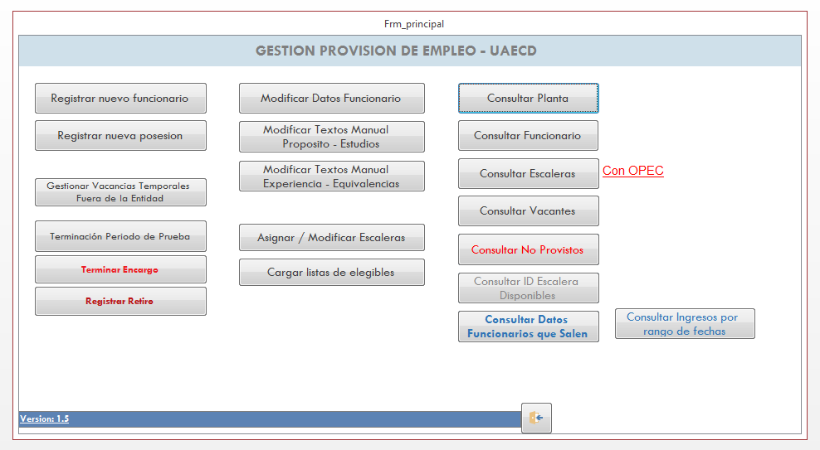
- Tipos de vinculación, Nivel, Código, Grado: Se cuenta con un sistema de información que permite identificar los empleos que pertenecen a la planta global, así como, el tipo de vinculación, nivel, código y grado que presenta cada servidor dentro de la Entidad.
- Empleos en vacancia definitiva o temporal por niveles: Se cuenta con una matriz de titulares y encargos de la planta global que identifica los empleos en vacancia definitiva o temporal por niveles jerárquicos; esto con el fin de tener la información actualizada para ser enviada a la Comisión Nacional del Servicio Civil y así mismo conocer qué empleos son los propuestos para convocar a concurso de mérito.
- Movilidad Laboral: Este aplicativo se actualiza cuando se presenta una novedad en la planta de personal registrando los nuevos servidores, posesiones, vacancias temporales, terminaciones de período de prueba, retiro o movimiento de servidores dentro de la planta de personal.

- Análisis provisión de empleos:

La Unidad Administrativa Especial de catastro Distrital - UAECD suscribió el Acuerdo No. CNSC 0413 de 30 de diciembre de 2020 CNSC - UAECD “Por el cual se convoca y se establecen las reglas del Proceso de Selección, en las modalidades de Ascenso y Abierto, para proveer los empleos en vacancia definitiva pertenecientes al Sistema General de Carrera Administrativa de la planta de personal de la Unidad Administrativa Especial de Catastro Distrital – UAECD - Proceso de Selección No.1490 de 2020 - DISTRITO CAPTAL 4.”

En el mes de noviembre de 2021 la Comisión Nacional del servicio Civil expidió las listas de elegibles como resultado del concurso de méritos del proceso de selección N. 490 de 2020, así las cosas, la Unidad adelantó el proceso de nombramiento de los elegibles en orden de mérito, no obstante es preciso resaltar lo siguiente:

- De las cuarenta ocho (48) vacantes ofertadas en el marco de la convocatoria, fue solicitada la exclusión por parte de la Comisión de Personal de un (1) elegible, quién no cumplió con los requisitos de los empleos ofertados en la convocatoria, por tal razón la CNSC, dentro de las competencias establecidas por la Ley se encuentra adelantando la situación administrativas correspondientes para determinar si procede la solicitud de exclusión presentada.
- Una vacante fue retirada de la Oferta Pública de Empleos de Carrera – OPEC en cumplimiento a la orden judicial proferida en segunda instancia por el Tribunal Superior del Distrito Judicial de Bogotá D.C. - Sala de Decisión Penal, consistente en conceder el amparo de los derechos fundamentales al señor DANIEL ARTURO CHAUTA TRIANA.
- Fue declarada desierta una vacante.
- Fueron realizados cuarenta y cinco (45) nombramientos en periodo de prueba, trece (13) de los cuales fueron en ascenso en periodo de prueba.
- En el mes de enero de 2022 se tiene programada la posesión de los elegibles para los empleos para los que fueron nombrados en el marco de la Convocatoria.
Vacantes definitivas
Teniendo en cuenta que la posesión de los elegibles del proceso de selección 1490 de 2020 – Convocatoria Distrito 4 está programada para el mes de enero de 2022, a diciembre 31 de 2021 la Unidad cuenta con las siguientes vacantes definitivas:
Naturaleza del empleo | Nivel | No. | Total
Libre nombramiento y remoción | Directivo | 2 | 4
 | Asesor | 2
Carrera administrativa | Profesional | 45 | 73
 | Técnico | 8
 | Asistencial | 20
Total |  | 77
Fuente: Subproceso de Selección, vinculación y retiro
De las setenta y siete (77) vacantes definitivas con las que cuenta la Unidad a la fecha, cuarenta y siete (47) corresponden a las vacantes ofertadas en el marco del proceso de selección 1490 de 2020- Convocatoria Distrito 4, cuatro (4) vacantes de nivel Directivo, dos (2) de las cuales están no provistas y dos (2) provistas mediante encargo, cuatro (4) vacantes quedaron desiertas en el marco de la Convocatoria 824 de 2018 y veintidós (22) vacantes que han surgido posterior a la Convocatoria Distrito 4, tales vacantes fueron reportadas en el Sistema de apoyo para la Igualdad, el Mérito y la Oportunidad. Aplicativo de la Comisión Nacional del Servicio Civil en la que se reportan empleos vacantes, las cuales son parte de la Oferta Pública de Empleos de Carrera Administrativa – OPEC para la Convocatoria Distrito 5.
En la parte final de este documento, se presenta una matriz que contiene la información de las vacantes definitivas de carrera administrativa de la planta de cargos de la Unidad Administrativa Especial de Catastro Distrital convocadas a concurso de méritos. La información registrada para cada una de las vacantes es:
- Número de la OPEC
- Nivel
- Denominación
- Código
- Grado
- Propósito del empleo
- Total de Vacantes
- Cantidad de vacantes para ascenso (Se especificaron las vacantes que cumplen con las condiciones para ser convocado en concurso de ascenso de acuerdo a lo establecido por la ley 1960 de 2019)

Forma de provisión de las vacantes definitivas
PROVISIÓN | TOTAL
ENCARGO | 42
NO PROVISTO | 11
PROVISIONAL | 24
Total general | 77

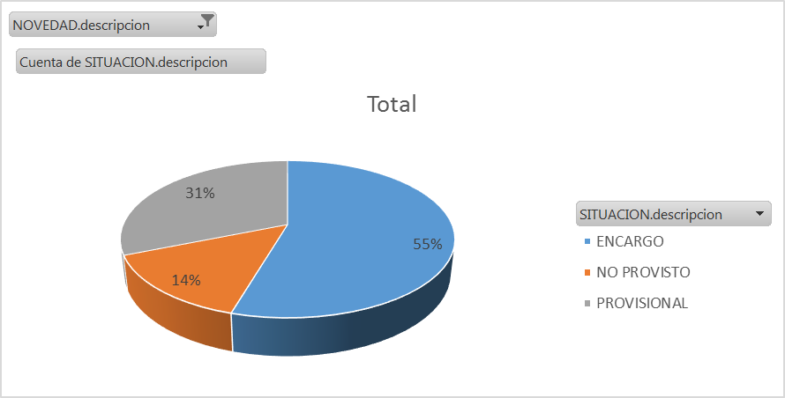
De conformidad con la gráfica el 55% de las vacantes definitivas se encuentran provistas por encargo, dado la gestión realizada por la Subgerencia de Talento Humano para proveer los empleos de manera transitoria mediante encargo y provisionalidad, de los cuales estos últimos corresponden al 31% y el 14% se encuentra sin proveer.
Distribución de provisión de empleos por nivel
PROVISIÓN | ASESOR | ASISTENCIAL | DIRECTIVO | PROFESIONAL | TECNICO | Total general
ENCARGO |  | 8 | 2 | 29 | 3 | 42
NO PROVISTO | 2 | 2 |  | 6 | 1 | 11
PROVISIONAL |  | 10 |  | 10 | 4 | 24
Total general | 2 | 20 | 2 | 45 | 8 | 77

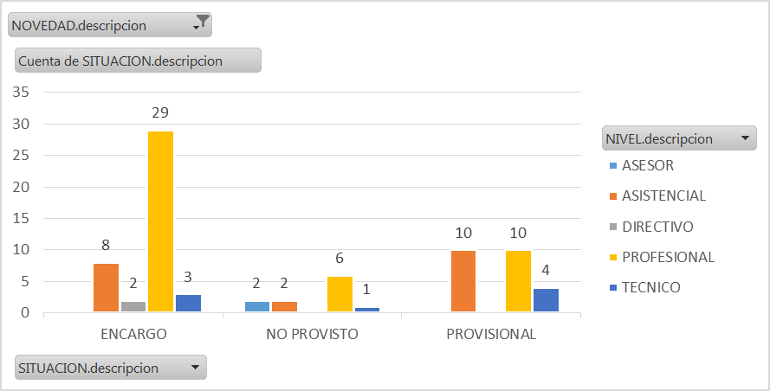
Distribución de provisión de empleos por dependencias:
Etiquetas de fila | ASESOR | ASISTENCIAL | DIRECTIVO | PROFESIONAL | TECNICO | Total general
ENCARGO |  | 8 | 2 | 29 | 3 | 42
GERENCIA DE INFORMACION CATASTRAL |  |  | 1 | 3 |  | 4
GERENCIA DE INFRAESTRUCTURA DE DATOS ESPACIALES IDECA |  |  |  | 1 |  | 1
GERENCIA DE TECNOLOGIA |  |  |  | 1 |  | 1
SUBGERENCIA ADMINISTRATIVA Y FINANCIERA |  | 4 |  | 4 | 1 | 9
SUBGERENCIA DE ANALITICA DE DATOS |  |  | 1 | 1 |  | 2
SUBGERENCIA DE GESTION JURIDICA |  | 1 |  |  |  | 1
SUBGERENCIA DE INFORMACION ECONOMICA |  | 1 |  | 8 |  | 9
SUBGERENCIA DE INFORMACION FISICA Y JURIDICA |  |  |  | 6 | 1 | 7
SUBGERENCIA DE INGENIERIA DE SOFTWARE |  |  |  | 1 |  | 1
SUBGERENCIA DE OPERACIONES |  |  |  | 1 |  | 1
SUBGERENCIA DE PARTICIPACION Y ATENCION AL CIUDADANO |  | 2 |  | 1 |  | 3
SUBGERENCIA DE TALENTO HUMANO |  |  |  | 2 | 1 | 3
NO PROVISTO | 2 | 2 |  | 6 | 1 | 11
DIRECCION | 2 |  |  |  |  | 2
GERENCIA DE INFORMACION CATASTRAL |  |  |  | 1 |  | 1
OBSERVATORIO TECNICO CATASTRAL |  |  |  |  | 1 | 1
SUBGERENCIA DE ANALITICA DE DATOS |  |  |  | 2 |  | 2
SUBGERENCIA DE GESTION JURIDICA |  |  |  | 1 |  | 1
SUBGERENCIA DE INFORMACION ECONOMICA |  |  |  | 1 |  | 1
SUBGERENCIA DE INFORMACION FISICA Y JURIDICA |  | 1 |  |  |  | 1
SUBGERENCIA DE INFRAESTRUCTURA TECNOLOGICA |  |  |  | 1 |  | 1
SUBGERENCIA DE TALENTO HUMANO |  | 1 |  |  |  | 1
PROVISIONAL |  | 10 |  | 10 | 4 | 24
DIRECCION |  | 1 |  | 1 |  | 2
GERENCIA COMERCIAL Y DE ATENCION AL CIUDADANO |  | 2 |  |  |  | 2
OBSERVATORIO TECNICO CATASTRAL |  |  |  |  | 1 | 1
OFICINA DE CONTROL DISCIPLINARIO INTERNO |  | 1 |  |  |  | 1
OFICINA DE CONTROL INTERNO |  |  |  |  | 1 | 1
SUBGERENCIA ADMINISTRATIVA Y FINANCIERA |  | 3 |  |  |  | 3
SUBGERENCIA DE CONTRATACION |  |  |  | 1 |  | 1
SUBGERENCIA DE GESTION JURIDICA |  |  |  | 1 |  | 1
SUBGERENCIA DE INFORMACION ECONOMICA |  |  |  | 3 |  | 3
SUBGERENCIA DE INFORMACION FISICA Y JURIDICA |  | 1 |  | 1 | 1 | 3
SUBGERENCIA DE PARTICIPACION Y ATENCION AL CIUDADANO |  | 1 |  | 1 |  | 2
SUBGERENCIA DE TALENTO HUMANO |  | 1 |  | 2 | 1 | 4
Total general | 2 | 20 | 2 | 45 | 8 | 77

Provisión transitoria de vacantes definitivas:
A continuación, se encuentra la información sobre la provisión transitoria de las vacantes definitivas de la Unidad, a 31 de diciembre de 2021:
Tipo de provisión | Número de vacantes definitivas Convocatoria 824 de 2019) declaradas desiertas | Participación vacantes definitivas convocadas | No. vacantes definitivas convocadas Distrito 4 | Participación vacantes definitivas convocadas Distrito 4 | Nuevas vacantes | Participación nuevas vacantes | Total vacantes definitivas | Participación
Encargo | 3 | 75% | 23 | 49% | 16 | 61.53% | 42 | 54.54%
Provisional | 1 | 25% | 18 | 38.2% | 5 | 19.23% | 24 | 31.16%
Por proveer | 0 | 0% | 6 | 12.7% | 5 | 19.23% | 11 | 14.28%
Total | 4 | 100% | 47 | 100% | 26 | 100% | 77 | 100%

De las 77 vacantes definitivas de carrera administrativa convocadas, 47 se encuentran pendientes por proveer mediante el concurso de méritos del Proceso de Selección 1490 de 2020, de estas vacantes el 49% se encuentran provistas mediante nombramiento en encargo, el 38.2% mediante nombramiento provisional y el 12.7% de las mismas se encuentran en sin proveer, las cuales están distribuidas por niveles de la siguiente manera:
NIVEL | TOTAL
ASISTENCIAL | 16
PROFESIONAL | 25
TECNICO | 6
Total general | 47

De las 3 vacantes pendientes por proveer, las cuales fueron declaradas desiertas en la Convocatoria 824 de 2018, de estas vacantes el 75% se encuentran provistas mediante nombramiento en encargo, y el 25% mediante nombramiento provisional, las cuales están distribuidas por niveles de la siguiente manera:
NIVEL | TOTAL
PROFESIONAL | 4
Total general | 4

De las 26 vacantes definitivas de carrera administrativa que surgieron posterior a la Convocatoria Distrito 4, el 61.53% se encuentran provistas mediante nombramiento en encargo, el 19.23% mediante nombramiento provisional y el 19.23% de las mismas se encuentran en sin proveer, las cuales están distribuidas por niveles de la siguiente manera:
NIVEL | TOTAL
ASESOR | 2
ASISTENCIAL | 4
DIRECTIVO | 2
PROFESIONAL | 16
TECNICO | 2
Total general | 26

Provisión definitiva de los empleos en vacancia definitiva:
- Reporte de los empleos de carrera administrativa a la CNSC:

De acuerdo con lineamientos de la Comisión Nacional del Servicio Civil, la Subgerencia de Talento Humano ha reportado y cargado la información de las vacantes definitivas generadas en la planta de cargos de la Unidad cada vez que se presente una se va actualizando la Oferta Pública de Empleos de Carrera Administrativa - OPEC, es así como el último reporte realizado en el aplicativo SIMO fue el 14 de diciembre de 2021.
Dando cumplimiento a la Circular Externa N. 0012 de 2020 a través de la cual la Comisión Nacional del Servicio Civil da instrucciones para el registro y/o actualización de la oferta pública de empleos de Carrera Administrativa OPEC en la nueva plataforma SIMO 4.0 a través de la cual le permitirá a las entidades públicas registrar, mediante campos parametrizados, la información de las vacantes definitivas de los empleos de carrera de su planta de personal, validándola con la información de los respectivos Manuales Específicos de Funciones y Competencias Laborales, en adelante MEFCL, y con la normatividad vigente; fue actualizada la OPEC reportando las siguientes vacantes, a efectos de realizar un nuevo proceso de convocatoria.
- Provisión de recursos para la realización del concurso de méritos:

La entidad solicitó apropiar los recursos para que sean incluidos en el presupuesto (Vigencia 2022), en aras de poder realizar el concurso de méritos para la provisión de las vacantes de carrera administrativa de la Unidad con la Comisión Nacional del Servicio Civil - CNSC, es así como los costos de la realización del concurso de méritos como se relaciona a continuación:
Costo por vacante | Total de vacantes | Valor solicitado
$ 3.500.000.oo | 36 | $126.000.000.oo

Sin embargo, es preciso indicar que dada la Convocatoria Distrito 4 – modalidad de ascenso, 12 servidores iniciarán su periodo de prueba en el mes de enero de 2021, por ello se proyectaron 12 nuevas vacantes que serán reportadas en el SIMO una vez superen el periodo de prueba, por ello fueron proyectadas las mismas dentro del presupuesto para la vigencia 2022.

- Etapas y cronograma de la nueva Convocatoria:

Teniendo en cuenta las nuevas vacantes que han surgido, las cuales han sido reportadas en el aplicativo SIMO 4.0 donde se encuentra actualizada la Oferta Pública de Empleos de Carrera- OPEC, será realizado el proceso de planeación de una nueva convocatoria con la Comisión Nacional del Servicio Civil, de conformidad con los lineamientos y tiempos establecidos para ello las etapas de la misma serán las siguientes:
Etapas | Fecha de ejecución
- Convocatoria y divulgación | Por definir
- Adquisición de derechos de participación e inscripciones | Por definir
- Verificación de requisitos mínimos | Por definir
- Aplicación de pruebas | Por definir
- Pruebas sobre competencias básicas y funcionales | Por definir
- Pruebas sobre competencias comportamentales | Por definir
- Valoración de antecedentes | Por definir
- Conformación de listas de elegibles | Por definir
- Periodo de prueba | Por definir

- Seguimiento:

La Unidad realizará el seguimiento a la convocatoria Distrito 4 - Proceso de selección 1490 de 2020, de acuerdo con la información de avance comunicada por la Comisión Nacional del Servicio Civil, así como realizará la planeación de la nueva convocatoria de conformidad con los lineamientos y tiempos establecidos por

HENRY RODRÍGUEZ SOSA
Director

Elaboró: Andrea del Pilar Carrillo Carreño – Profesional Especializado Subgerencia de Talento Humano
Revisó: Isaura Gómez Jaramillo. Subgerente de Talento Humano ( E )
Luís Javier Cleves González - Gerente de Gestión Corporativa
Anexo: Matriz de vacantes definitivas convocadas

